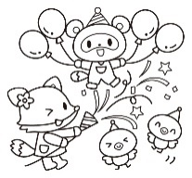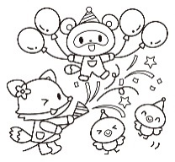

こんなことも出来るようになったよ

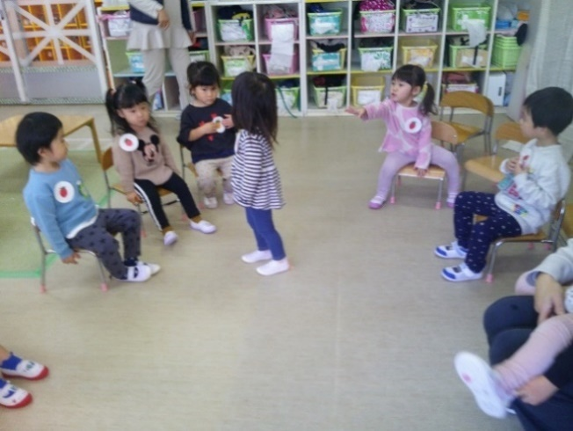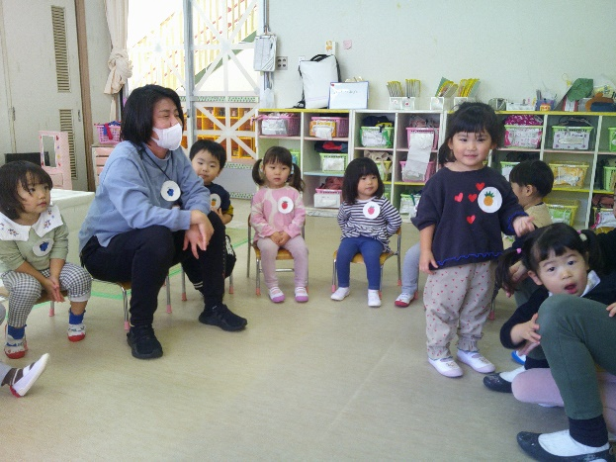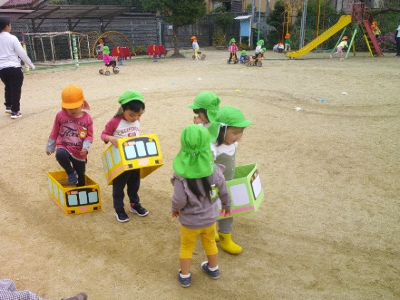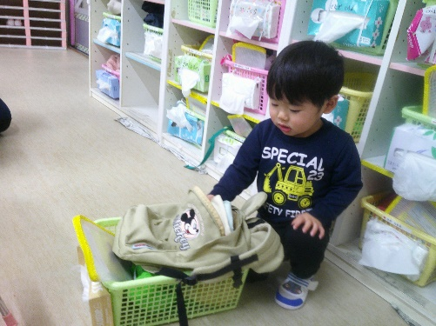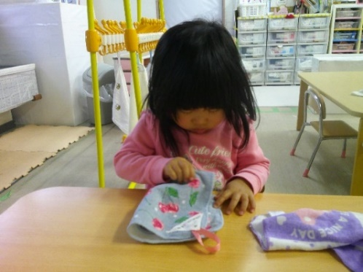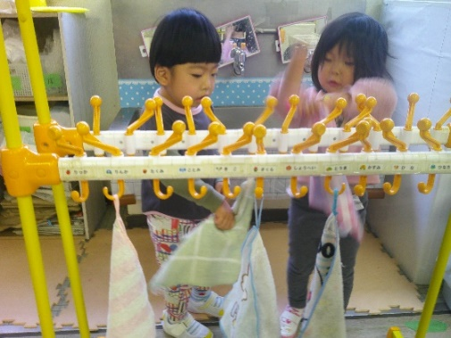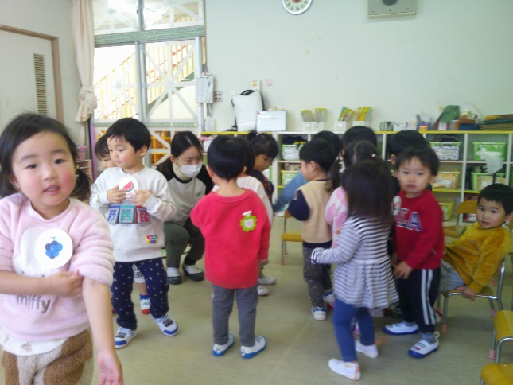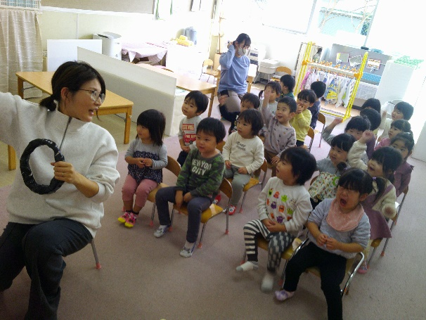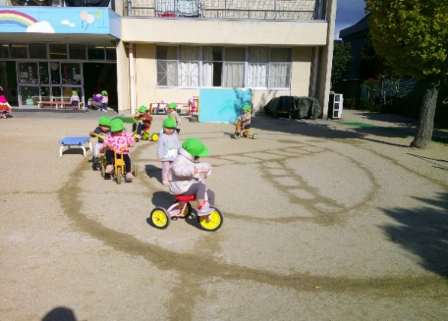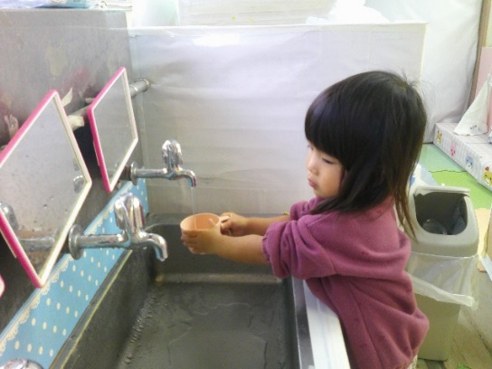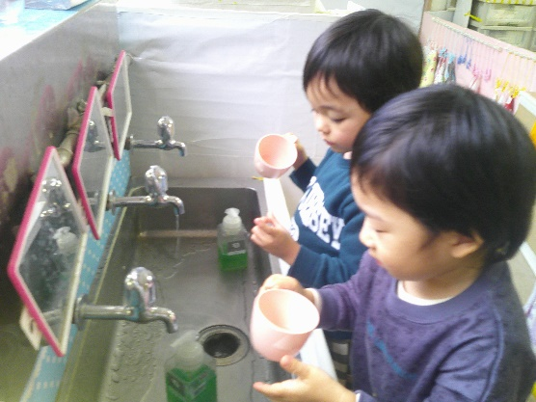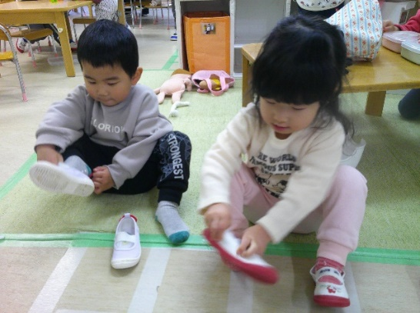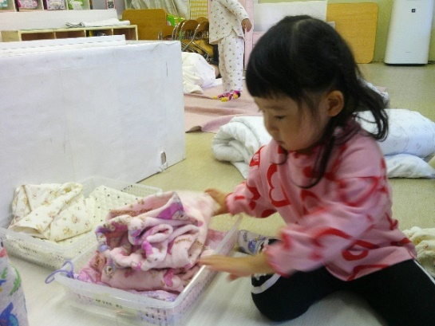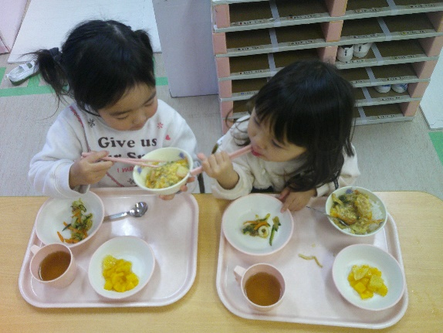

おやつや給食の後にうがいを自分たちで行っています。

水の量を調節しながらコップにためて「グチュグチュ」と音を鳴らすことを意識しながら行っています。

これからは「ガラガラ」うがいの方法も伝えていきたいと思っています。

子どもたちは、戸外に出ると寒さを吹き飛ばすかの

ように元気いっぱい体を動かして遊んでいます。「先生、かけっこしよう」「追いかけてきて」など、かけっこやしっぽ取りなどルールのある遊びも保育士や友だちと一緒に楽しんでいます。

遊びの中では、ルールを守ることや順番を守ることの大切さを伝えるようにしています。

三輪車あそび

「先生道かいて～」「替わって」などと言いながら順番やコースを守ってペダルを漕ぐことを楽しんでいます。

フルーツバスケット

自分たちで選んだフルーツのイラストを胸に付け「いちご」「すいか」「フルールバスケット」などとお題を出しそれをしっかり聞き移動することを楽しんでいます。

遊びの様子

おやつ後自分達でタオルを集めて鞄に直しています。

生活の様子

進級当初は、保育士と一緒にすることが多かったのですが、今では、少しずつ基本的生活習慣も身につき、自分で出来ることも増えてきています。そんな成長した子どもたちの様子を紹介させていただきます。

バスごっこ

大好きな乗り物を通し戸外やお部屋で歌を歌ったり掛け声を言ったりして楽しんでいます。

帰りの準備の様子

パジャマの着替えは、自分でできるようになってきています。裏返しになった服などは、方法を知らせながら保育士と一緒に片付けるようにしています。

お箸とスプーンを両方トレーに置き一人一人の状況に合わせながら無理のないように進めています。出来たことは具体的に褒め、自信につなげています。また、食器の種類を見分けながら、自分で片付けています。